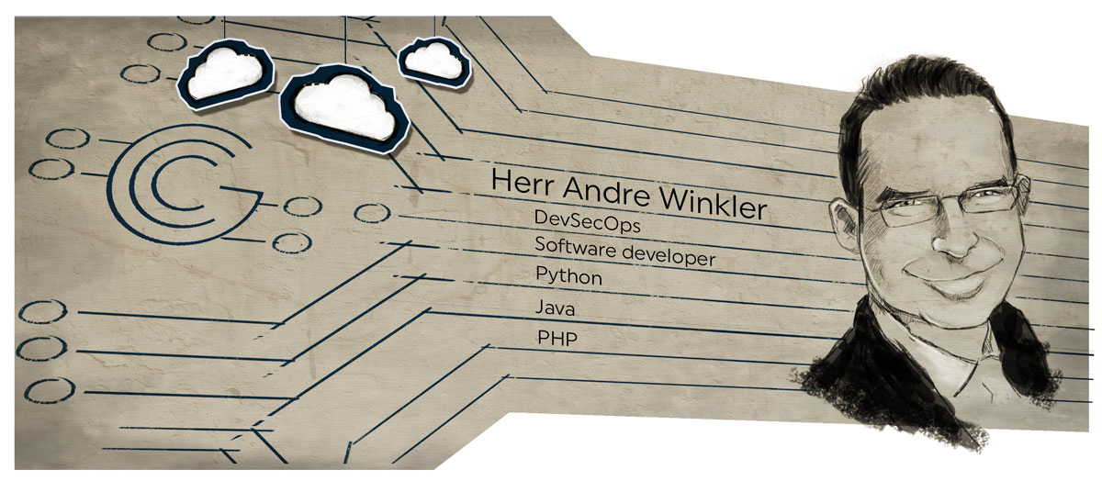



## verfügbar ab

01.01.2019

## projektorte

Deutschland-Berlin, Dresden

Branchen

Artistnetworking, Automotive, Carsharing,

Großhandel, Online-Shops, Social Media,

Stadtwerke, Telekomunikation,

Veranstaltungssoftware

## berufserfahrung

10 Jahre

## Sprachen

Deutsch (Muttersprache)

Englisch (Arbeitssprache)

## Aktuelle Schwerpunkte

Aktuelle Schwerpunkte liegen im

Bereich PHP, Python

## Bevorzugte projekte

Backend-Bereich (PHP, JAVA,

Python), Webbasierte arbeiten im Frontend-Bereich möglich

## Kontakt

Potsdamer Platz 10

10785 Berlin

Tel: +49 30 300 11 48 18

[project-consultancy@gronau-it-cloud-computing.de](mailto:project-consultancy@gronau-it-cloud-computing.de)

[www.gronau-it-cloud-computing.de](http://www.gronau-it-cloud-computing.de)





**Betriebssysteme**

Linux, Macintosh OSX, Windows

**Sprachen**

Python, JavaScript, Java, PHP, HTML, PL/SQL, Delphi, VB

**Datenbanken**

MySQL, MS SQL Server, Oracle, Interbase, ODBC, Paradox, PostgreSQL,

Access, MongoDB

**DC/Netze**

DDNS, DHCP, DNS, IMAP, IMAP4, ISO/OSI, Internet, Intranet, SMTP, SNMP

**Tools**

.NET, CATIA

**Hardware**

Apple Macintosh

**Tools, Methoden**

DRDB, Foreman, FreeIPA, Git, Gitlab, GlusterFS, Jenkins, LDAP, NFS,

Pacemaker/Corosync

**BUS, Kommunikation**

Ethernet, TCP/IP, TCP/IP, TCP/IP

**Prozesse**

Agile, Scrum

**Weitere Fähigkeiten**

Access, Angular, BackboneJS, Bootstrap, Bower, Delphi, FamousJS,

Flyway, GIT, HTML, Java, Javascript, Joomla, Jquery, JSON, MaterializeJS, Maven, MongoDB, MS SQL Server, MySQL, ODBC, OpenERP/Odoo, Oracle, PL/SQL, Python, PHP, PostgreSQL, Rest, SOAP, Spring, SVN, Symfony 2, VB, XML





**Zeitpunkt** 11/2015 - laufend

**Firma/ORT** DB Rent GmbH

**Tätigkeit** Softwareentwicklung, Administration

**Kurzbeschreibung**

**Fähigkeiten** Java, Spring, AngularJS, MaterializeJS

**Aufgaben** Enwicklung einer Pflegeoberfläche zur Konfiguration

einer Carsharing Software

- Konzipierung und Realisierung

**Zeitpunkt** 03/2016 - 05/2016

**Firma/ORT** Univention GmbH

**Tätigkeit** Administration, Datenmigration

**Kurzbeschreibung**

**Fähigkeiten**  Odoo9, OpenERP6

**Aufgaben** Migration von OpenERP6 zu Odoo9

- Konzipierung und Realisierung

- Anforderungsanalyse in Zusammenarbeit mit dem

Kunden

**Zeitpunkt** 08/2015 - 11/2015

**Firma/ORT** DB Rent GmbH

**Tätigkeit** Softwareentwicklung, Administration

**Kurzbeschreibung**

**Fähigkeiten** Python, Odoo

**Aufgaben** Enwicklung eines Kundenportal

Konzipierung und Realisierung

- Anforderungsanalyse in Zusammenarbeit mit dem

- Kunden und Kundenbetreuer

**Zeitpunkt** 10/2014 - 07/2015

**Firma/ORT** DB Rent GmbH

**Tätigkeit** Softwareentwicklung, Administration

**Kurzbeschreibung**

**Fähigkeiten** Python, OpenERP 7, SOAP, REST

**Aufgaben** Neuenwicklung eines SLA-Kontrollsystems

- Konzipierung und Realisierung

- Weiterentwicklung und Anpassung an stetig

wachsenden Anforderungen

**Zeitpunkt** 08/2014 - 09/2014

**Firma/ORT** DB Rent GmbH

**Tätigkeit** Softwareentwicklung, Administration

**Kurzbeschreibung**

**Fähigkeiten** Ruby on Rails, MySQL

**Aufgaben** Reparatur und Erweiterung des

SLA-Kontrollsystems

- Reportkonfiguration/-erweiterung

- Systemanpassung

**Zeitpunkt** 03/2014 - laufend

**Firma/ORT** OPUS GmbH

**Tätigkeit** Administration

**Kurzbeschreibung**

**Fähigkeiten**

**Aufgaben** Umstrukturierung und Erweiterung der

IT-Infrastruktur

- Bugzilla

- OpenERP

- VMWare

- nginx

- Router/Firewall

**Zeitpunkt** 06/2014 - 07/2014

**Firma/ORT** All In Poker

**Tätigkeit** Projektleitung

**Kurzbeschreibung**

**Fähigkeiten** PHP, Joomla, MySQL, PL/SQL

**Aufgaben** Anpassung und Modulentwicklungen in Joomla,

Schnittstellenentwicklung in OracleDB

- Dokumentation

- Neuentwicklung in PL/SQL

- Migration/Einführung

**Zeitpunkt** 03/2014 - 05/2014

**Firma/ORT** Gaming Institute

**Tätigkeit** Softwareentwickler, Projektleitung

**Kurzbeschreibung**

**Fähigkeiten** Python, OpenERP 7

**Aufgaben** Einführung eines ERP-Systems aus Basis von

OpenERP

- Dokumentation

- Customizing

- Migration von Altdaten

- Schulung

**Zeitpunkt** 04/2013 - 02/2014

**Firma/ORT** Kjellberg GmbH

**Tätigkeit** Softwareentwickler, Projektleitung

**Kurzbeschreibung**

**Fähigkeiten** Python, OpenERP 7, PostqreSQL, Oracle

**Aufgaben** Datenmigration von Infor auf OpenERP 7

- Prozessanalyse

- Dokumentation

- Implementierung und Design der

Migrationsalgorithmen

**Zeitpunkt** 10/2012 - 03/2013

**Firma/ORT** Kjellberg GmbH

**Tätigkeit** Softwareentwickler, Tester

**Kurzbeschreibung**

**Fähigkeiten** Python, OpenERP 7, YAML – Test, Modulentwicklung

**Aufgaben** Ablösung des Infor basierenden

Warenwirtschaftssystem auf OpenERP

- Datenbankdesign und Implementierung

neuer Features

- Prozessanalyse

- Implementierung automatischer Testfälle

**Zeitpunkt** 01/2010 - 11/2012

**Firma/ORT**

**Tätigkeit** Softwareentwickler, Prozessanalyse

**Kurzbeschreibung**

**Fähigkeiten** Delphi

**Aufgaben** Portierung und Weiterentwicklung eines

Workflowsystems in die Hauseigene Softwarelösungen

- Datenbankdesign und Implementierung

- Systemdesign

- Weiterentwicklung

- Prozessanalyse

**Zeitpunkt** 01/2009 - 05/2010

**Firma/ORT** Stadtwerke Finsterwalde GmbH

**Tätigkeit** Softwareentwickler, Prozessanalyse

**Kurzbeschreibung**

**Fähigkeiten** VB, Delphi

**Aufgaben** Entwicklung eines Arbeitsablaufsystem (Workflow)

- Pflege des Access-basierenden CRM-Systems

- Portierung und Weiterentwicklung in Delphi

- Prozessanalyse

- Entwicklung, Design und Implementation der

Software

- Implementierung eines konfigurierbaren

Arbeitsablaufsystems (Workflow)

**Zeitpunkt** 08/2009 - 01/2015

**Firma/ORT**

**Tätigkeit** Softwareentwickler, Projektleiter

**Kurzbeschreibung**

**Fähigkeiten** Java

**Aufgaben** Mobile App Entwicklung (Android)

- Datenbankdesign und Implementierung

- Prozessanalyse

- Systemdesign

- Weiterentwicklung

- Wartung/Pflege

**Zeitpunkt** 08/2009 - 01/2009

**Firma/ORT**

**Tätigkeit** Softwareentwickler, Projektleiter

**Kurzbeschreibung**

**Fähigkeiten** PHP, MySQL

**Aufgaben** Webentwicklung einer Kontaktplattform für

KFZ-Besitzer

- Datenbankdesign und Implementierung

- Prozessanalyse

- Systemdesign

- Weiterentwicklung

- Wartung/Pflege

**Zeitpunkt** 01/2009 - 11/2009

**Firma/ORT** Stadtwerke Finsterwalde GmbH

**Tätigkeit** Softwareentwickler

**Kurzbeschreibung**

**Fähigkeiten** PHP, MySQL

**Aufgaben** Pflege des CRM-Systems

- Pflege des Access basierenden CRM-Systems

- Weiterentwicklung

- Wartung/Pflege

**Zeitpunkt** 05/2008 - 10/2008

**Firma/ORT**

**Tätigkeit** Softwareentwickler, Projektleiter

**Kurzbeschreibung**

**Fähigkeiten** Java, JSP, Tomcat, MySQL

**Aufgaben** Webentwicklung einer Kontaktplattform für

Komponisten, Songwriter und Labels

- Datenbankdesign und Implementierung

- Prozessanalyse

- Systemdesign

- Weiterentwicklung

- Wartung/Pflege













**Zeitpunkt** 2008 - 2010

**Institut** Eduard-Maurer-Oberstufenzentrum Berlin-Hennigsdorf

**Fachgebiet** Ausbildung zum Mathematisch-technischer

Softwareentwickler

**Abschluss**

**Zeitpunkt** 2006 - 2008

**Institut** Oberschule Falkenberg/Elster

**Fachgebiet**

**Abschluss** Abitur





Allianz für Cybersicherheit, Bayerischer IT-Sicherheitscluster, bitkom, Docker,

CIS (Center for Internet Security), Cloud Native Computing Foundation (CNCF), CSA (Cloud Security Alliance), eco Verband der Internetwirtschaft e.V., Dell,

EuroCloud Deutschland_eco e.V., ISACA, Teletrust, The Linux Foundation,

GDD (Gesellschaft für Datenschutz und Datensicherheit e.V.), VMware

**Datum** 06/2010

**Bezeichnung** Qualifikation zum Mathematisch-technischen

Softwareentwickler (IHK)

**Beschreibung**